КУЛЬТУРНЫЙ

Д Н Е В Н И К

ШКОЛЬНИКА

уч-ся 3 класса
МКОУ «Яснополянская СОШ
Карташова Абубакра

Раздел 1
«Приглашение к чтению»
Где есть поветрие на чтенье,
В чести там грамота, перо;
Где грамота – там просвещенье;
Где просвещенье – там добро.
П.В. Вяземский
ЗАДАНИЕ: 1.

- Какие книги ты предпочитаешь читать: классические, детективные, фантастические или какие-либо еще? Обоснуй свой ответ.
Я предпочитаю читать детективы. В них интересный и увлекательный сюжет, целиком захватывающий. А также, я представляю себя в роли человека, который расследует преступления, разгадывает загадки. Кроме того, детективы развивают логику и мышление.

2. Какую книгу, по-твоему, лучше воспринимает современный человек: бумажную,
электронную книгу, аудиокнигу? Поясни свой ответ.
По-моему, бумажная книга воспринимается лучше, так как её удобнее и приятнее читать, чувствовать тактильно. Можно посмотреть картинки. Когда читаешь, то успеваешь вникнуть в содержание, представить героев произведения.
3. Если бы тебе представилась возможность написать книгу, о чем бы она
рассказывала, как называлась? Составь краткий план этой книги.
Если бы мне представилась возможность написать книгу, то она была б об именах и называлась «Тайна моего имени»
План
1.Рассказ об истории имен и их значении.
2. Научись гордиться именами.
3. Выдающиеся деятели, носящие знакомые имена.
4. Какую книгу ты порекомендуешь одноклассникам (укажи автора, название)? Что в ней тебя впечатлило, удивило, потрясло?
Я бы порекомендовал своим одноклассникам прочитать книгу В.Ю.Драгунского «Денискины рассказы» Эта книга про детей и для детей. Его главный герой – Дениска, озорной, непослушный мальчик, но очень искренний и отзывчивый. Каждый ребенок может узнать себя в лице Дениса или Мишки, его друга.
5. Какие библиотеки есть в городе? Что ты знаешь об истории их создания?
В нашем селе есть две библиотеки: сельская и школьная. Об истории их создания мне пока ничего неизвестно.
6. На каких библиотечных мероприятиях, выставках тебе удалось побывать?
Мне удалось побывать на Неделе детской книги.
7.Твои любимые литературные герои? На кого из них ты бы хотел(а)быть похожим и почему?
Мой любимый литературный герой – это Денис Кораблёв. На него и хотел бы быть похожим, потому что он любопытный, хочет всё знать и поэтому часто попадает в смешные ситуации, в разные происшествия и приключения.

Раздел 2

«Волшебный мир искусства»

Что такое музей? Определение даст любой словарь или энциклопедия. По -греческий это «дом муз», то есть помещение, где обитают музы. Вначале понятие это обозначало саму коллекцию предметов искусства
Позже – и место (здание), где экспонаты располагаются.

С развитием Интернета появляются виртуальные музеи, существующие
только в электронном виде, а также превосходные панорамы и экскурсии, записанные на дисках. Что тоже, согласитесь, очень удобно. Ведь эту запись можно посмотреть, не выходя из дома и никуда не выезжая! Но, все же, говоря о музее, мы подразумеваем в первую очередь учреждение для собирания, хранения и последующего показа публике ценных экспонатов.

ЗАДАНИЕ: 1.

1.В каких музеях России (мира) тебе хотелось бы побывать?
В России есть много музеев, достойных посещения. Мне бы хотелось побывать в исторических музеях нашей столицы.

2. Какие музеи находятся в твоем городе? Как называлась последняя из посещенных (виртуальных) тобой выставок?
В моем селе нет музеев. Но зато в ближайшем городе Кизляре находится Краеведческий музей, Музей современной истории г. Кизляр.
Мною посещенная выставка называлась «Виртуальная экскурсия по Эрмитажу». Это один из самых известных музеев не только Санкт-Петербурга, но и всего мира.

Напиши о любом заинтересовавшем тебя произведении искусства.

Самая известная и заинтересовавшая меня картина, это картина Рафаэля «Мадонна с младенцем» На картине настолько живые лица, что просто невозможно оторвать глаз.

3. Сделай фоторепортаж на одну из тем: «Площадь современного города»«Фонари на улицах города», «Музыка на городских и сельских праздниках». А может быть, ты сам (-а) придумаешь тему?

Раздел 3

«Чудеса архитектуры»

Архитекту́ра, или зо́дчество — искусство и наука строить, проектировать здания и сооружения (включая их комплексы), а также сама совокупность зданий и сооружений, создающих пространственную среду для жизни и деятельности человека.
ЗАДАНИЕ: 1.

1.Сфотографируй яркие, запоминающиеся места в каком-либо природном памятнике своего города или села.

2.Соверши путешествие (виртуальное путешествие в сети интернет к памятникам).
Запиши в прозаической или поэтической форме впечатления о каком-либо природном явлении, которое поразило тебя своей красотой.
Составь на листе бумаги карту своего маршрута по какому-нибудь природному памятнику города или села, отметь на ней места, которые интересны и важны именно для тебя. Сфотографируй рисунок и внеси его в дневник.

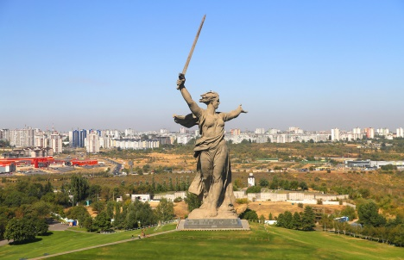

Скульпту́ра «Ро́дина-мать зовёт!» — композиционный центр памятника-ансамбля «Героям Сталинградской битвы» на Мамаевом кургане в Волгограде. Одна из самых высоких статуй мира, высочайшая статуя России и Европы (без постамента — самая высокая статуя в мире на момент постройки и в течение последующих 22 лет).

3.Соверши путешествие (виртуальное) к природным памятникам Дагестана и создай зарисовки (фото) по своим впечатлениям. Сфотогрофируй и внеси его в дневник.

Дагестан – уникальная и удивительная республика. А её памятники природы – это невосполнимые, ценные в экологическом, научном, культурном и эстетическом отношениях природные комплексы. Это, например, озера, водопады, пещеры, теснины, ущелья и другие.

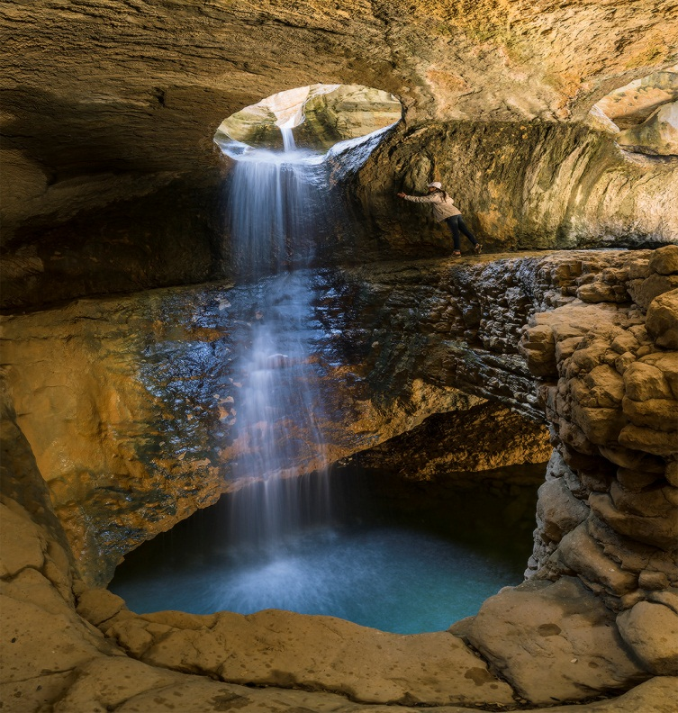

Салтинский — единственный в Дагестане подземный водопад. Удивительный объект носит гордое название памятника природы республиканского значения. Находится он на окраине села Салта в Гунибском районе. Чтобы увидеть его, нужно совершить непродолжительную прогулку.
Водопад образует речка Салтинка, настолько небольшая, что на картах ее найти сложно. Она стекает с гор, проходит Кудалинский каньон и, почти дойдя до села Салта, «проваливается» в каньон. К водопаду ведет узкое и извилистое ущелье — Салтинская теснина, длина которой всего 500 м. Маршрут несложный, но требующий внимательности и осторожности.

Раздел 4

«Музыкальное зазеркалье»

Музыка – необычное искусство. Для нее не существуетгосударственных границ, она их легко преодолевает, поселяясь там,где ее любят слушать и исполнять. Музыка говорит понятным для всехлюдей языком звуков, напевов, мелодий. Наверное, и в твоей жизни
тоже немало музыки. Ведь хорошая песня поднимает настроение,рождает на лице улыбку, а в душе – радость! Только вслушайся…

Задание 1:

1. Опиши свои впечатления от посещенных концертов, музыкальных фестивалей,конкурсов.

№
п/п
Дата
Концерты, фестивали,
конкурсы
Впечатления

2.Подготовь небольшой рассказ на тему «Моя любимая музыка».
Мне трудно сказать какая именно музыка нравится. Но могу сказать точно, что она занимает не последнее место в моей жизни. Благодаря музыке я могу отвлечься от проблем, вспомнить хорошие моменты, помечтать и вдохновиться.

3.Вспомни, пожалуйста, есть ли среди твоих знакомых, одноклассников, друзей ребята,
которые учатся вмузыкальной школе (или школе искусств).
Узнай, участвовал(-а) ли он (она) в каком-либо музыкальном конкурсе. Возьми у нее (него) интервью

Вопросы:
1.Как тебя зовут?
2 .Сколько тебе лет?
3.Сколько лет тыучишься в музыкальной школе?
4.В каких конкурсах ты участвовал?
5.Ты продолжаешь учиться музыке?
6.Ты пишешь музыку?
7.Ты мечтаешь опрофессии, связанной с музыкой?

4. Нарисуй на листе бумаги афишу к любому спектаклю,
конкурсу, фестивалю. Сфотографируй рисунок и внеси его в дневник.

Раздел 5
«Театральные встречи»

Театр не отображающее зеркало, а – увеличивающее стекло.
В.В. Маяковский.
Театр – это удивительный дом, где показывают спектакли, сказки, где танцуют и поют, рассказывают стихи

Задание 1:

1. Вспомни, какой спектакль (балет, опера, оперетта)
произвел на тебя самое сильное впечатление. Почему? Что особенно тебя впечатлило: игра актеров, музыка, декорации, сюжет?
С. Я. Маршак «12 месяцев» Канал «Культура»
Волшебная сказка!Мне очень понравились костюмы актеров, декорации, актеры играли великолепно. Мечтаю попасть на этот спектакль и вживую увидеть эту сказку.
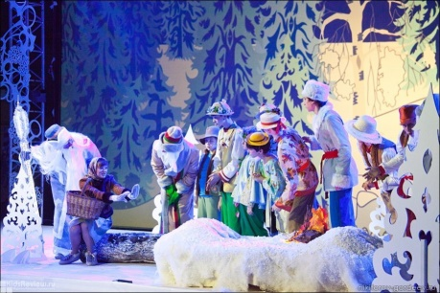

2. Если бы тебе представилась возможность выбрать: быть сценаристом, режиссером, актером, костюмером или композитором спектакля, что бы ты выбрал (-а)? Почему? Что бы ты для этого спектакля написал (-а) (поставил (-а), сыграл (а), сшил (-а), сочинил (-а))? Как? При помощи кого (чего)?
Я бы хотел быть актером и сыграть главную роль, потому что люблю выступать на сцене.
А родители помогли бы своей поддержкой.

3. Подготовь альбом, газету, альманах, компьютерную презентацию (по выбору) о любом театре и предложи результаты исследования своим сверстникам для обсуждения.

Раздел 6
«Этот удивительный мир кино»

Кинематограф — набор искусств, техник, индустриальных и дистрибьюторских действий, с помощью которых создаются фильмы. В широком смысле кино — набор фильмов, которые в целом представляют художественное выражение, варьирующееся от фантазии до информации и распространения знаний.

Задание1:

1. Когда появилось кино, кто его изобрел?
1876 год стал знаменательным для развития кино. В Париже появляется кадровый кинематограф. Его изобрел Эмиль Рено и назвал свое творение оптическим театром. Прибор представлял из себя разработанный более двухсот лет тому назад волшебный фонарь, но в «большом масштабе».

2. Посещение кинофестиваля, киновыставки, киномузея (виртуальное путешествие);
Напиши о своих впечатлениях.

4. Просмотр фильма. Опиши героев (герой-антигерой, о чем сюжет).

Недавно на канале «Культура» мною был просмотрен фильм «Белый Бим Черное ухо»

Грустное кино о судьбе собаки, теряющей любимого хозяина, об отношении людей к «братьям меньшим», которые остались на улице.

Раздел 7
«В мире фольклора»

Фольклор (англ. folk-lore — «народная мудрость») — народное творчество, народное искусство.Художественное коллективное творчество народа, отражающее его жизнь, воззрения, идеалы, принципы.

Дагестан отличается значительным этнокультурным многообразием. С момента ее образования
и по настоящее время здесь проживают последователи различных вероисповеданий.
На территории республики Дагестан располагаются уникальные культурные объекты,
созданные поколениями проживающих тут. Если люди разных национальностей много веков
живут рядом без ссор и вражды, значит, они уважают друг друга и стали братским союзом
свободных народов. Значит, они усвоили закон, который передали им мудрые предки: дружба всегда лучше вражды.

Задание 1:

- Хохломская роспись имеет эти цвета. Назовите их.
Хохлома́ — старинный русский народный промысел, родившийся в XVII веке под Нижним Новгородом. Представляет собой декоративную роспись деревянной посуды и мебели, выполненную красными, зелёными и золотистыми тонами по чёрному фону.
Роспись выглядит ярко, несмотря на тёмный фон. Для создания рисунка используются такие цвета, как красный, жёлтый, оранжевый, немного зелёный и голубой. Также в росписи всегда присутствует золотой цвет. Традиционные элементы Хохломы — красные сочные ягоды рябины и земляники, цветы и ветки. Также часто встречаются птицы, рыбы и звери.

2.Посватавшись к девушке, жених обязательно дарил ей изделие собственной работы, которое невеста брала на посиделки. Что это? ПРЯЛКА

3.На Руси был распространен берестяной промысел. В какое время года мастера заготовляли бересту?
Заготовки делались в тот момент, когда береза самая мягкая, то есть во время когда по растению двигаются соки. Кроме того что в этот период, древесина мягкая, она и самая прочная.

4. Узоры, выполненные кистью, то еле заметным голубоватым, то насыщенным темно-синим цветом с переливами, придают сказочный вид именно этому промыслу.
Это Гжель.

5.Для её производства используется местная ярко-красная глина, тщательно перемешанная с мелким коричневым речным песком. Фигурки лепят по частям, отдельные детали собирают и лепят. Что это?
Дымковская игрушка

6.Минерал красного цвета сырьё для получения ртути, а также краска из этого минерала.
Киноварь

Загадки – один из жанров устного народного творчества.
Как и сказки, загадки в течение многих столетий передавались из поколения в поколение. Возникли они в глубокой древности. В загадках отразилась поэтическая душа труженика, всегда жившая тяга к прекрасному.
Отгадаем загадки.
2. Золотой кнут, лежащий под камнем. ( Родник)
Вокруг озеро, в середине змея, во рту огонь.
К завтраку на четырёх ногах, к обеду на двух, а к ужину на трёх ногах. (Человек)
Белая бурка, надетая на равнину. ( Снег)
Мёда милее, свинца тяжелее.( Сон)
Из одного делает двух.
Зеленая косица скрывает жемчуга. (Кукуруза)
Не огонь, но весь мир греет. ( Солнце)
Век не вылезет из корыта. ( Черепаха)
Дом носит на спине. ( Улитка)
В одной мечети два джамаата. ( День и ночь)
Два брата рядом обитали,
Друг друга братья не видали. (Глаза)
Она никого не обижает, а все её задевают. ( Дверь)
Пять мастеров на одной стене. ( Кисть руки)
Железный конь землю пашет. ( Трактор)
Пословица – это энциклопедия народа, в которой содержаться ответы едва ли не на все вопросы жизни. В них говорится, как надо и как не надо жить, как поступить в тех или иных случаях, что имеет ценность истинную и что мнимую. Однако не следует думать, что каждая пословица сама по себе – это закон или окончательная истина. Пословицы вспоминают к случаю, к слову.
3. Какие пословицы вы знаете?
Труд кормит, лень портит.
Семь раз измерь, один раз отрежь.
Поспешишь, людей насмешишь.
4.« Ответь пословицей или поговоркой».
1.Сел однажды Карим уроки делать. Полчаса ручку искал, потом оказалось, что задачник пропал неизвестно куда. Так и не сделал он уроков как следует, а матери пожаловался, что времени не хватает. Какую пословицу напомнила ему мать?
Правда – в глаза хороша
2.Саида была большой зазнайкой. Всегда держалась высокомерно и грубо разговаривала со своими одноклассниками. Ей нечего не стоило подвести подруг. Очень часто ябедничала на них. Однажды она пожаловалась учительнице, что её обижают в классе, и никто не хочет с ней дружит. Каждую пословицу напомнила учительница?
Восхвалять себя – напрасный труд,
Если ты хорош, и так поймут.
3.Уже стемнело, когда друзья возвращались с горы. Они проходили мимо кладбища. Вдруг Гасан схватил Батыра за руку: «Смотри, вон кто-то стоит». Казалось, что это был обыкновенный телефонный столб. Какую пословицу, смеясь, напомнил Гасану товарищ?
У страха глаза велики
4.На соревнованиях по бегу Нина, не дождавшись сигнала, бросилась со всех ног вперед, споткнулась и под общий смех упала. Какую пословицу она вспомнила при этом?
Поспешишь, людей насмешишь.
Ответы можно выбрать из них:
1.Правда – в глаза хороша
2. У страха глаза велики
3.Где аккуратность – там и опрятность.
4.Восхвалять себя – напрасный труд,
Если ты хорош, и так поймут.
5.Дружба - дружбой, служба – службой.
6.Правда – в глаза хороша.

